МУНИЦИПАЛЬНОЕ КАЗЕННОЕ ОБЩЕОБРАЗОВАТЕЛЬНОЕ УЧРЕЖДЕНИЕ
"ЭМИНХЮРСКАЯ СРЕДНЯЯ ОБЩЕОБРАЗОВАТЕЛЬНАЯ ШКОЛА ИМ А Г Саидова"

Рассмотрена на заседании методического совета  и рекомендована к утверждению  Протокол № -- от -----2022  Руководитель МО  __________ Рамазанова Р К | Утверждена  Приказ № от------- 2022  Директор МКОУ «Эминхюрская СОШ им А Г Саидова»  ___________________ Р.С. Османов

План работы
методического объединения
учителей истории и обществознания
............................................................................

на 2022-2023 учебный год

Руководитель: Бабаев Р.С.

с. Эминхюр, 2022
План

Методическая тема:«Образовательная среда школы как условие и ресурс развития творческих способнстей педагога и обучающихся в условиях реализации ФГОС третьего поколения»

Цель работы методического объединения учителей истории и обществознания
Участие в различных формах методической работы и формирование инновационного образовательного комплекса, ориентированного на раскрытие творческого потенциала участников образовательного процесса, с использованием инновационных технологий

Задачи методического объединения учителей истории и обществознания
- Использовать воспитательный потенциал учебных предметов (истории, ОДНКНР и обществознания) для формирования ответственной гражданской позиции и научного мировоззрения учащихся.
- Осуществлять формирование УУД и компетенций (личностных, предметных и метапредметных) в соответствии с требованиями ФГОС
- Завершить переход на линейную систему изучения истории и соответствующие УМК (11 класс)
- Осуществлять подготовку учащихся к самостоятельной проектной и исследовательской деятельности
- Расширить спектр образовательных технологий, видов и форм деятельности обучающихся в урочное и во внеурочное время, направленных на достижение образовательных результатов, определенных в соответствии с ФГОС общего образования
- Повысить уровень научно-теоретической, методической и психолого-педагогической подготовки учителей, их коммуникативной культуры. Создать мотивационные условия для повышения учителями методического объединения учителей квалификационных категорий и участие в творческих конкурсах.
- Повысить уровень педагогической компетентности, пройти курсы повышения квалификации; педагогам принимать активное участие в конкурсах педагогического мастерства (как в заочной, так и в очной форме);
- -Совершенствование методического уровня педагогов в овладении новыми педагогическими технологиями;
- Создание условий для самореализации учащихся в образовательной деятельности и развития их ключевых компетенций;
- Развитие системы работы с детьми, имеющими повышенные интеллектуальные способности;
- Развитие ключевых компетенций обучающихся на основе использования современных педагогических технологий и методо активного обучения.
Направления работы методического объединения учителей истории и обществознания
- повышение квалификации педагогов;
- аттестация педагогов;
- изучение и внедрение новых педагогических технологий;
- разработка сценариев уроков, приложений, тестов и т.д
- работа с одаренными детьми;
- распространение педагогического опыта;
- мониторинг качества знаний учащихся;
- методическая помощь молодыми специалистами.

Ожидаемые результаты
- повышение уровня профессиональной компетентности педагогов;
- совершенствование учебного процесса в рамках федерального государственного образовательного стандарта;
- повышение интереса учителей к обобщению и распространению педагогического опыта;
- активное участие педагогов в конкурсах педагогического мастерства;
- повышение результатов успеваемости обучающихся по истории и обществознанию

ФОРМЫ РАБОТЫ МО

Организационная деятельность МО

№  п/п | Содержание | Дата | Ответственные
1 | Планирование методической работы МО на 2022-2023 учебный год | сентябрь | Рук. ШМО Бабаев РС ., члены ШМО
2 | Ознакомление с требованиями к ведению школьной документации и написанию рабочих программ | сентябрь | Рук. ШМО -члены ШМО
3 | Запись учащихся на элективные курсы | сентябрь | Все члены ШМО
4 | Инструктажи по технике безопасности в кабинетах истории | сентябрь | Все члены ШМО
5 | Сверка программ и учебников на2022-2023 учебный год | сентябрь | Все члены ШМО
6 | Изучение нормативных документов по истории, обществознанию и современных методов преподавания | в течение года | Все члены ШМО
9 | Проверка тетрадей учащихся 5 классов по истории. | сентябрь, апрель | Рук. ШМО
 | Предметная неделя научно-общественных дисциплин. | ноябрь | Рук. ШМО
10 | Подготовка проектов документов к аттестации педагогов – членов МО | В течение года ( по мере необходимости) | Рук. ШМО
11 | Изучение нормативных документов и методических рекомендаций по итоговой аттестации учащихся 9, 11 классов | В течение года | Все члены ШМО
13 | Организация и проведение контроля выполнения программ, корректирование прохождения рабочих программ по предметам | Январь, май | Рук. ШМО,  все члены ШМО
14 | Организация работы по систематизации методических и дидактических материалов в кабинетах. | В течение года | Все члены ШМО
15 | Работа учителей в режиме развития  (выбор тем самообразования, накопление педагогического опыта) | В течение года | Все члены ШМО

Индивидуальные:
- самообразование;
- изучение документов и материалов, представляющих профессиональный интерес;
- рефлексия и анализ собственной деятельности;
- накопление и обработка материала по сопутствующим педагогике дисциплинам (наукам): психологии, валеологии, методике преподавания;
- создание собственной папки достижений (портфолио);
- разработка собственных средств наглядности;
- разработка собственных диагностических материалов, ведение мониторинга по определенной проблеме;
- подготовка выступления на педсовете по проблеме;
- посещение уроков и внеклассных мероприятий у коллег;
- персональные консультации;
- индивидуальная работа с наставником (наставничество);
- стажировка;
- разработка авторского курса или учебного пособия;
- выполнение индивидуальных заданий под контролем и при поддержке руководителя методического объединения.
Коллективные:
- работа над единой методической темой;
- педагогическая мастерская;
- теоретические семинары (доклады, сообщения)
- открытые уроки и внеклассные мероприятия по предметам;
- проведение предметной недели;
- взаимопосещение уроков, методических занятий;
- конкурсы педагогического мастерства;
- творческие отчеты;
- деловые игры, ролевые игры;
- обсуждение передового педагогического опыта
- тематический педсовет;
- педагогические чтения;
- выставки передового педагогического опыта;
- обсуждение авторских программ;
- участие в дистанционных семинарах, форумах, чатах.

Сведения об учителях
№п/п | ФИО | Число, месяц, год рождения | Должность | Полный перечень преподаваемых предметов | УМК | Стаж  работы | Категория | Курсы ПП и ПК
1 | Бабаев Расул Сократович | 1960 | учитель | История, обществознание. | Торкунов Боголюбов | 35год | соответствие | 2019г
2 | Мурадагаев Шагломаз Джамалович | 15 мая  1964 | учитель | История, обществознание, право. | Сорока Цюпа Торкунов Боголюбов | 37 лет | соответствие | 2025г
3 | Кахриманова Лилия Гаджимагомедовна |  | учитель | История, обществознание. |  | 2 года | Соответствует занимаемой должности | 2025
4 | Гаджиева Валентина Пашаевна | В декретном отпуске | учитель | История, обществознание. |  | 2 года | соответствие | 2017
5 |  |  |  | .

6

7
График прохождения курсовой подготовки и аттестации

№п/п | ФИО | Курсовая подготовка |  |  | Аттестация
 |  | 2020-2021 | 2021-2022 | 2022-2023 | 2020-2021 | 2021-2022 | 2022-2023
1 | Бабаев Расул Сократович
2 | Мурадагаев Шагломаз Джамалович
3 | Кахриманова Лилия Гаджимагомедовна
4
5 | ГаджиеваВагентинаПашаевна | В декретном отпуске
6
7

ФОРМИРОВАНИЕ, ИЗУЧЕНИЕ, ОБОБЩЕНИЕ ПЕРЕДОВОГО ОПЫТА
ФИО учителя | Тема самообразования | Открытые уроки | Сроки | Класс
Мурадагаев Ш Д | Патриотизм и гражданственность на уроках истории и обществознания. |  | 01 2022 | 9б
Кахриманова Л Г | Использование инновационных технологий на уроках истории. |  | 02 2022
Бабаев Р С | Индивидуальный подход на уроках истории и обществознания в работе с отстающими детьми. |  | 03 2022
Мурадагаев Ш Д | Тестовый контроль на уроках истории и обществознания как средство подготовки к экзаменам. |  | 04 2022 | 9б
Гаджиева В П | В декретном отпуске |  | 05 2022
Кахриманова Л Г | Активизация познавательной деятельности и развитие творческих способностей обучающихся с помощью новых технологий в образовательном процессе.
Мурадагаев Ш Д | Методика работы со справочным материалом. |  | 05 2022 | 9-11

ВНЕКЛАССНАЯ И ВНЕШКОЛЬНАЯ ДЕЯТЕЛЬНОСТЬ
1. Работа школьного научного общества «Лестница успеха».
- Подготовка, организация и проведение школьного этапа Всероссийской олимпиады школьников по предметам: история, обществознания экономики и права.
- Участие школьников в олимпиадах, интеллектуальных конкурсах, марафонах, играх.
- Элективные курсы: «Современные вопросы обществознания», «Подготовка к ЕГЭ», «История в лицах».
- Проектная деятельность
- Предметная неделя
- Исторический ноябрь в школе (план прилагается)

№ | Название мероприятия | Класс | Дата и место проведения | Ответственный

Темы заседаний МО | Сроки | Ответственные
Учитель – человек,  который может делать  трудные вещи легкими.  Раиф Эмерсон,  американский философ 19 века  Заседание №1  Тема: « Методическая работа по рассмотрению рабочих программ».  План заседания:  Заседания МО (не реже 1 раза в четверть)  - Состав МО, нагрузка, коррекция и оформление рабочих программ.  - Анализ работы МО за прошлый учебный год  3 Анализ результатов государственной ( итоговой) аттестации  по истории и обществознанию в 2021-2022 году. Качество знаний выпускников 9-11кл  4. Утверждение плана работы учителей истории и обществознания на 2022-2023 учебный год  5 Методические рекомендации при подготовке к ЕГЭ И ОГЭ по истории и обществознания  6. Итоги первой четверти, адаптация 5 классов, итоги школьного тура олимпиад  7Подготовка к неделе общественных наук. Составление плана. |  | Рабочая группа
Дети- вечная и абсолютная  основа нравственности  А. Зиновьев  Заседание №2  Тема: «Изучение нормативной и методической документации по вопросам внедрения ФГОС 3 поколения».  План заседания:  1. Обсуждение олимпиадных требований для проведения школьного этапа Всероссийской олимпиады школьников по истории, обществознанию, праву и экономике.  2. Обсуждение элективных курсов, доп. образования и кружков по предмету.  3. Обсуждение планов по самообразованию.  4. Планирование мероприятий по повышению качества преподавания истории и обществознании, составление графика мероприятий.  5. Спланировать взаимопосещение уроков с целью изучения передового  опыта по истории и обществознанию с использованием современных  педагогических технологий.  6. О созданииБанка данных методических разработок учителей МО  истории и обществознания, практикующих современные технологии, в  том числе ИКТ. | Октябрь  Ноябрь
Учение – искусство  содействовать открыто  Марк Ван Дорен  - Заседание №3  Тема. «Самообразование- тенденция современности и будущего».Самообразование как один из путей повышения профессионального мастерства педагогов  Самообразование – это целенаправленная познавательная деятельность, управляемая самой личностью для приобретения системных знаний в какой- либо области науки, техники, культуры, политической жизни и т.п.  Ожегов дает такое определение: «самообразование – это приобретение знаний путем самостоятельных занятий без помощи преподавателя».  План заседания:  1. Подведение итогов I (школьного) тура олимпиад по истории и обществознанию. Отчет и аналитическая справка.  2 . Работа с учениками, которые хотят участвовать в конференции "Путь в науку".  3. Изучение нормативных документов по истории и обществознанию в связи со сдачей ЕГЭ и ГИА.  4. Внеклассная работа по предмету.  5. Организация работы с одаренными детьми.  6.Самообразовательная деятельность учителей истории и обществознания.(круглый стол) | Ноябрь-декабрь
Знание – столь драгоценная вещь,  что его не зазорно добывать из любого источника  Абу- ль- Фарадж  Заседание №4  Тема: Активные методы и приемы на уроках истории и обществознания.  План заседания:  1. «Развитие творческих способностей учащихся на уроках в  условиях профильного  обучения как средство самореализации личности» Мурадагаев Ш.Д.  - «Метод проектов как средство развития творческих способностей  учащихся». - доклад  4Отчет по итогам школьных олимпиад по истории и обществознанию. Подготовка к муниципальному этапу Всероссийской олимпиады школьников по истории и обществознанию.  5. Подготовка к научно-практической конференции «Путь в науку»  - 6 Круглый стол «Активные методы и приемы на уроках истории и обществознания.» | Январь-февраль
Знание – столь драгоценная вещь,  что его не зазорно добывать из любого источника  Абу- ль- Фарадж  Заседание №5  Круглый стол: Условия развития творческого потенциала личности в контексте работы с одаренными детьми  - Создание методической копилки эффективных методов, форм и приемов активизации мыслительной деятельности учащихся  - «Деятельность учителя по формированию универсальных учебных действий при проведении уроков»- доклад  - Метапредметный подход в обучении как обязательное условие повышения качества образования» - доклад  - Разноуровневые задания как средство личностно-ориентированного подхода " - доклад  - Обзор новинок учебно-методической литературы и цифровых образовательных ресурсов. | Март-апрель
Учитель – человек,  который может делать  трудные вещи легкими.  Раиф Эмерсон,  американский философ 19 в  Заседание №6  Тема: «Гражданско – патриотическое направление является стержнем воспитательной работы."  Основной целью работы с обучающимися в данном направлении является формирование у подрастающего поколения любви к Родине, к родному краю, бережного отношения к народным традициям, обычаям, уважения к историческому прошлому страны, воспитание патриотизма, формирование гражданских позиций.  План заседания:  изучение современных подходов к организации воспитательного процесса в ОУ.  Задачи:  - показать значение внеурочной деятельности для достижения новых образовательных результатов основного общего образования;  - рассмотреть различные формы организации внеурочной деятельности в рамках ФГОС.  1. Воспитание патриотизма и гражданственности на уроках обществознания и истории (Мурадагаев Ш.Д. Кахриманова Л.Г.)  2. Организация проектной и исследовательской деятельности учащихся. (завуч школы Рамазанова Р.К.)  - Проведение консультаций для выпускников по итоговой аттестации.  - Проведение промежуточной аттестации по предметам  - Отчеты учителей МО о проделанной работе (отв. все учителя)  - Разработка проекта плана работы МО на следующий год (отв. рук. МО ).  - Рассмотрение вопросов аттестации и повышения квалификации учителей.  4 | Апрель-май | Круглый стол

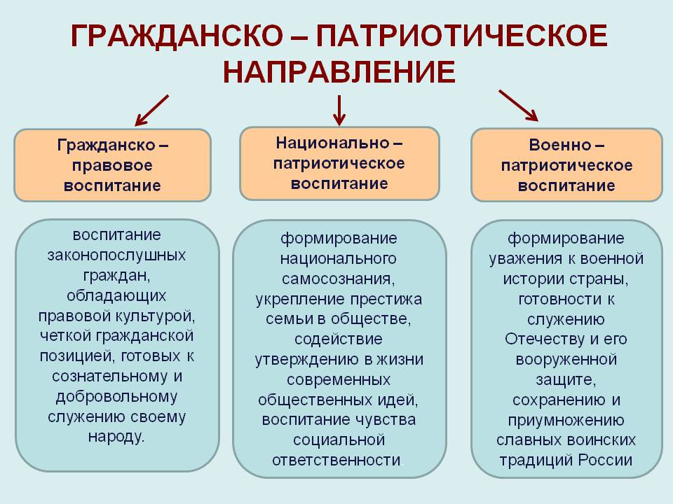

Ожидаемые результаты:

- Формирование профессиональных компетенций педагогов в соответствии с профессиональным стандартом педагога.
- Изучение Историко-культурного стандарта в условиях подготовки к переходу на новые стандарты.
- Изучение инновационных учебников разных издательств с учетом требований ФГОС ООО.
- Использование в образовательной практике инновационного опыта подготовки обучающихся к итоговой аттестации.
Задачи на следующий учебный год.

- Продолжить работу по повышению качества образования учащихся по истории, обществознанию путём перехода на ФГОС нового поколения и внедрения новых педагогических технологий
- Продолжить работу по созданию системы подготовки учащихся школы к ГИА по истории и обществознанию Совершенствовать систему раннего выявления и поддержки способных и одаренных детей через индивидуальную работу, дифференцированное обучение, внеклассные мероприятия
- Повышать теоретическое, методическое, профессиональное мастерство учителей путем активного участия педагогов в профессиональных конкурсах
- Изучать достижения передового педагогического опыта и начать
работу по обобщению и распространению собственного опыта.
Изучение опыта по работе с детьми ОВЗ
- Стимулирование и развитие творческого исследовательского подхода к образовательному процессу, обеспечение постоянного роста профессионального мастерства через коллективную и индивидуальную деятельность.

